МИНИСТЕРСТВО ОБРАЗОВАНИЯ РЕСПУБЛИКИ БЕЛАРУСЬ

Учреждение образования «Полоцкий государственный университет»

Факультет информационных технологий

Кафедра технологий программирования

**ЛАБОРАТОРНАЯ РАБОТА №2**

по дисциплине: **«Функциональное программирование»**

ВЫПОЛНИЛ студент группы 16ИТ-3

Ходорченко П.А.

ПРОВЕРИЛ преподаватель

Попкова Д.В.

Полоцк, 2018 г.

**Вариант 12**

**Задание 1.**

Определите функцию, принимающую на вход целое число n и возвращающую список, содержащий n элементов, упорядоченных по возрастанию.

**4)** Список квадратов натуральных чисел

Для выполнения задания был создан файл «laba.hs».

При открытии файла с помощью команды :edit в файле была определена функция, представленная ниже:

1. sp::Integer->[Integer]
2. sp 0 = []
3. sp n = sp(n-1) ++ [n*n]

Входным параметром является целочисленная переменная, задающая длину возвращаемого списка. Если длина списка не равно нулю, то функция sp будет рекурсивно вызывать саму себя, добавляя новые элементы в список, пока n не будет равна нулю.

Результаты тестирования представлены на рисунке 1.1.

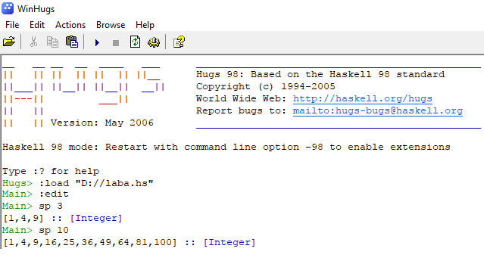

**Рисунок 1.1 –** Тестирование функции sp::Integer->[Integer]

**6)** Список степеней двойки

При открытии файла с помощью команды :edit в файле была определена функция, представленная ниже:

1. sp2::Integer->[Integer]
2. sp2 0 = []
3. sp2 n = sp2(n-1) ++ [2^n]

Входным параметром является целочисленная переменная, задающая длину возвращаемого списка. Если длина списка не равно нулю, то функция sp будет рекурсивно вызывать саму себя, добавляя новые элементы в список, пока n не будет равна нулю.

Результаты тестирования представлены на рисунке 1.2.

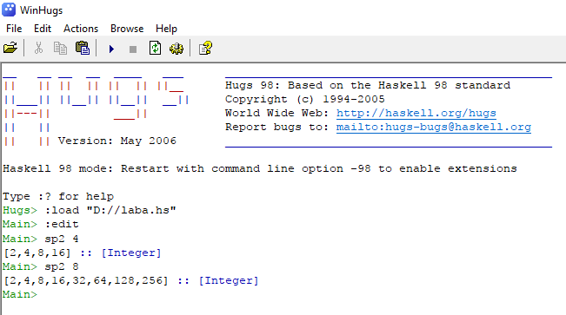

**Рисунок 1.2 –** Тестирование функции sp2::Integer->[Integer]

**Задание 2.**

Определите следующие функции:

**11)** Функция substitute :: Char -> Char -> String -> String, которая заменяет в строке указанный символ на заданный. Пример: substitute ’e’ ’i’ "eigenvalue" возвращает "iiginvalui".

При открытии файла с помощью команды :edit в файле была определена функция, представленная ниже:

1. substitute :: Char -> Char -> String -> String
2. substitute x y [] = []
3. substitute x y (h:t) = if(h == x) then [y] ++ substitute x y t
4. else [h] ++ substitute x y t

В качестве входных параметров передаются два символа и строка. Если в «голове» строки находится символ X, то в выходную строку передается Y, иначе символ, который находится в «голове» списка.

Результаты тестирования представлены на рисунке 2.1.

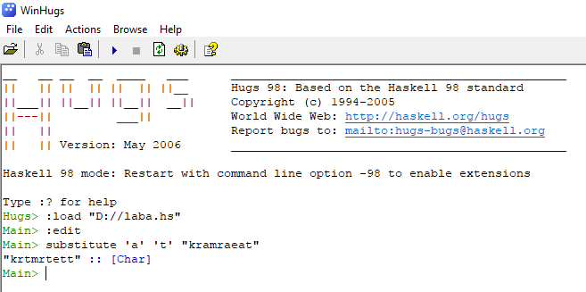

**Рисунок 2.1 –** Тестирование функции substitute::Char->Char ->String ->String

**5)** Функция twopow n, которая вычисляет 2^n, исходя из следующих соображений. Пусть необходимо возвести 2 в степень n. Если n четно, т.е. n = 2k, то 2^n = 2^2k = (2^k)^ 2. Если n нечетно, т.е. n = 2k + 1, то 2^n = 2^(2k+1) = 2 · (2^k) ^2. Функция twopow не должна использовать оператор ^ или любую функцию возведения в степень из стандартной библиотеки.

При открытии файла с помощью команды :edit в файле была определена функция, представленная ниже:

1. pow :: Integer -> Integer
2. pow 0 = 1
3. pow n = 2 * pow (n-1)
4. twopow :: Integer -> Integer
5. twopow 0 = 1
6. twopow x = if(even x == True) then pow(div x 2) * pow(div x 2)
7. else 2 * pow(div (x-1) 2) * pow(div (x-1) 2)

Результаты тестирования представлены на рисунке 2.2.

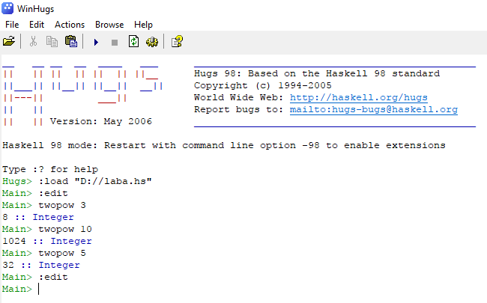

**Рисунок 2.2 –** Тестирование функции twopow :: Integer -> Integer